# Sistemas de Inteligentes

Diogo Teixeira – A044483

Joao Rebelo – A044484

Conteúdo

Sistemas de Inteligentes 1

Resolução do 8-Puzzle 3

Descrição do Puzzle: 3

Descrição dos Métodos Implementados: 3

A* com Heurística Manhattan resumo: 3

A* com Heurística Hamming resumo: 3

Pesquisa em Largura (BFS) Resumo: 4

A* com Manhattan 4

A* com Hamming 4

Pesquisa em Largura (BFS) 4

Estudo de Custo de Tempo e Memória 4

Discussão dos Resultados 5

Conclusões Principais 7

# Resolução do 8-Puzzle

## Descrição do Puzzle:

O 8-Puzzle é um quebra-cabeça deslizante composto por 8 peças numeradas (de 1 a 8) distribuídas num tabuleiro 3x3, onde uma posição é deixada vazia (representada por 0 ou espaço em branco). O objetivo do jogo é transformar uma configuração inicial numa configuração final através de movimentos válidos, deslizando as peças para ocupar a posição vazia. A natureza do puzzle gera um espaço de estados finito, contudo com complexidade combinatória considerável, o que torna a resolução num problema clássico de pesquisa em inteligência artificial.

## Descrição dos Métodos Implementados:

O código contempla diferentes abordagens para a resolução do puzzle:

Modo Manual(M): Permite que o jogador mova as peças utilizando as setas do teclado. Cada movimento é executado interactivamente e o número de movimentos é contabilizado.

Modo Automático(A): O jogador pode escolher entre três algoritmos para resolver o puzzle automaticamente.

Modo Comparação(C): Este modo permite ao jogador comparar os diferentes algoritmos e as suas soluções.

### A* com Heurística Manhattan resumo:

Utiliza a soma das distâncias horizontais e verticais de cada peça até à sua posição correta na configuração alvo. Esta heurística é admissível e consistente, fornecendo uma boa orientação e, normalmente, tem uma solução ótima com eficiência.

# A* com Heurística Hamming resumo:

Calcula o número de peças fora de posição (sem considerar o espaço vazio/0). Embora também seja admissível, esta heurística é menos informativa do que a Manhattan, o que pode levar a uma expansão maior de nós durante a pesquisa o que leva a um maior custo associado.

# Pesquisa em Largura (BFS) Resumo:

Explora os estados do puzzle de forma nivelada (por camadas), garantindo encontrar a solução com o menor número de movimentos (solução ótima em termos de custo uniforme). No entanto, BFS pode tornar-se impraticável em termos de tempo e memória para estados com maior profundidade, devido à explosão combinatória do espaço de estados.

### A* com Manhattan

Otimização: Garante encontrar a solução ótima, desde que a heurística seja admissível e consistente.

Complexidade: Em geral, a complexidade é exponencial no pior caso, contudo a orientação da heurística Manhattan costuma reduzir significativamente o número de nós expandidos.

### A* com Hamming

Otimização: Também encontra a solução ótima, pois a heurística Hamming é admissível.

Complexidade: Pode ser menos eficiente do que a Manhattan, pois a contagem de peças fora do lugar fornece uma estimativa menos refinada do custo restante, aumentando o número de estados explorados.

### Pesquisa em Largura (BFS)

Otimização: Garante encontrar a solução com o menor número de movimentos, explora o espaço de estados de forma ordenada por profundidade.

Complexidade: Apresenta uma complexidade de tempo e espaço exponencial; embora seja simples de implementar e garantir a otimização, o uso intensivo de memória torna-o inviável para instâncias mais complexas do puzzle.

## Estudo de Custo de Tempo e Memória

BFS: Explora um grande número de estados, implicando um alto custo em tempo de execução e consumo de memória.

A* com Hamming: Expande mais nós do que a Manhattan, tornando-se menos eficiente em puzzles mais complexos.

A* com Manhattan: Garante menor tempo de execução e uso reduzido de memória, menos nós são expandidos até à solução.

## Discussão dos Resultados

Eficiência e Otimização: Todos os algoritmos garantem otimização, mas variam em eficiência.

Escalabilidade: A* demonstra melhor escalabilidade em comparação com BFS.

Aplicabilidade: A* com Manhattan é a melhor escolha na maioria dos cenários.

Combinações Testadas e Respostas A seguir, apresentamos cinco exemplos de combinações testadas e as respostas obtidas:

Caso Inicial

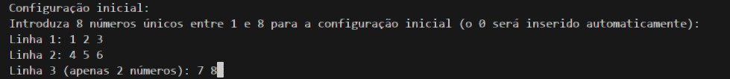

Caso Final

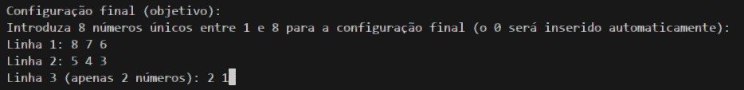

Escolha de qual queremos usar

Uma imagem com texto, captura de ecrã, Tipo de letra, preto

Os conteúdos gerados por IA poderão estar incorretos.

Solução



Solução após a resolução automática.Uma imagem com texto, captura de ecrã, Tipo de letra

Os conteúdos gerados por IA poderão estar incorretos.

Comparação das 3 opções

Uma imagem com texto, captura de ecrã, preto, Tipo de letra

Os conteúdos gerados por IA poderão estar incorretos.

## Conclusões Principais

Versatilidade do Código: Modos interativos e automáticos permitem experiência prática e análise de desempenho.

Importância da Heurística: A heurística Manhattan reduz significativamente o espaço de pesquisa.

Trade-off entre Simplicidade e Desempenho: BFS é mais simples, mas ineficiente para problemas complexos.

Aplicação em Problemas Reais: A seleção de heurísticas adequadas é crucial para o desempenho dos algoritmos de pesquisa em inteligência artificial.